L’évaluation du coût
de production d’un spectacle
COMPARER LES TARIFS DE LOCATION D’UN CAMION POUR LA TOURNEE

Problématique

Pour transporter les instruments de musique, le matériel technique et les éléments de décors, la compagnie KAÏROS doit louer un camion de 20 m³.
En prévision de la tournée qui durera 10 jours, vous avez cherché plusieurs tarifs de loueurs.
Mais comme vous ne savez pas encore combien de kilomètres vous allez parcourir, la comparaison entre les différents loueurs est difficile.

Pouvez-vous trouver un outil pour permettre une comparaison aisée ?

L’étude de la proposition de DLM Location

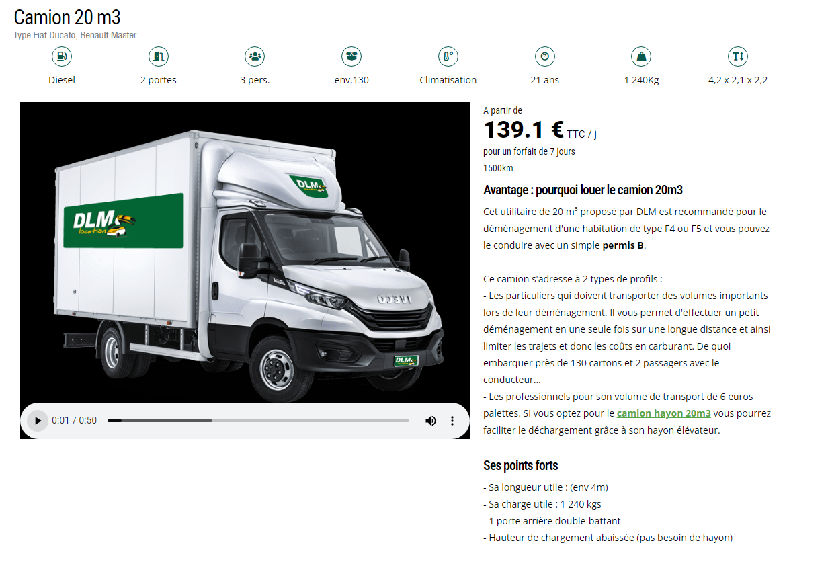
Location pour 10 jours : 1 000,00 €
+ 1,30 € par km parcouru
1.1 Calculer le tarif facturé en fonction du nombre de kilomètre pour 10 jours de location
KM parcouru | 1 | 10 | 100 | 450 | 700 | 860 | 1240
Montant km
Location pour 10 jours
Montant total

1.2 Trouver l’élément qui lorsqu’il varie, fait varier le prix

1.3 Exprimer en fonction de x le prix à payer pour 10 jours de location. X est l’élément trouvé

L’étude de la proposition de KILOUTOU
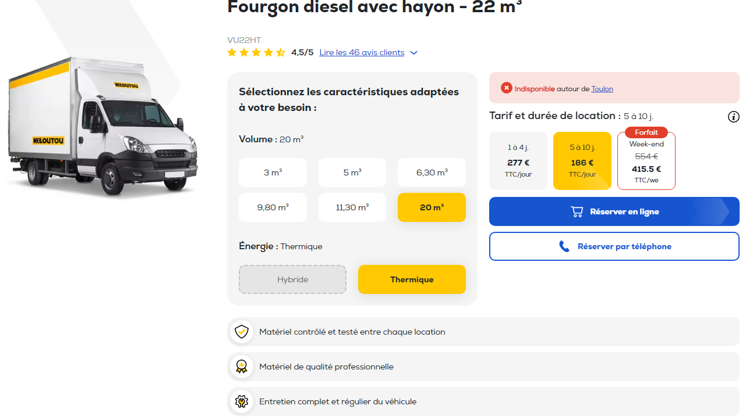

2.1 calculer le tarif facturé pour 10 jours sans tenir compte du nombre de kilomètres

2.2 Calculer le tarif facturé en fonction du nombre de kilomètres pour 10 jours de location
KM parcouru
Montant km
Location pour 10 jours
Montant total

2.3 Exprimer en fonction de x le prix à payer pour 10 jours de location en notant x le nombre de kilomètres parcourus

L’étude de la proposition de RENAULT
Exprimer cette propostion sous forme d’équatio
99,00 € par jour
+ 0,80 euros du kilomètre
KM parcouru
Montant km
Location pour 10 jours
Montant total

Résolution graphique
3.1 Reproduire sur un tableur les trois propositions
3.2 Réaliser le graphique correspondant.

